PHIẾU HỌC TẠP CHƯƠNG 6
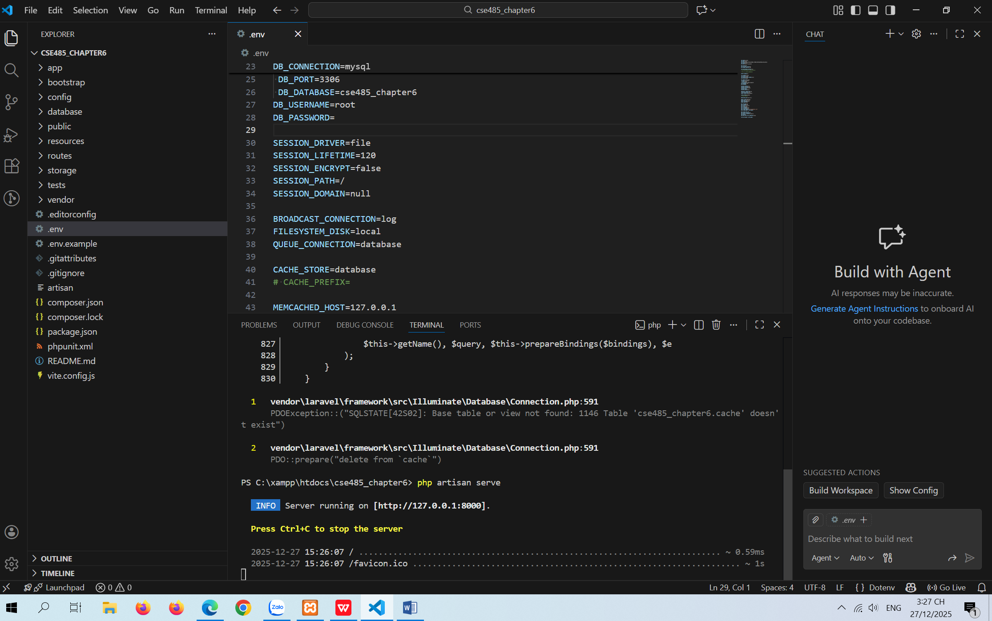
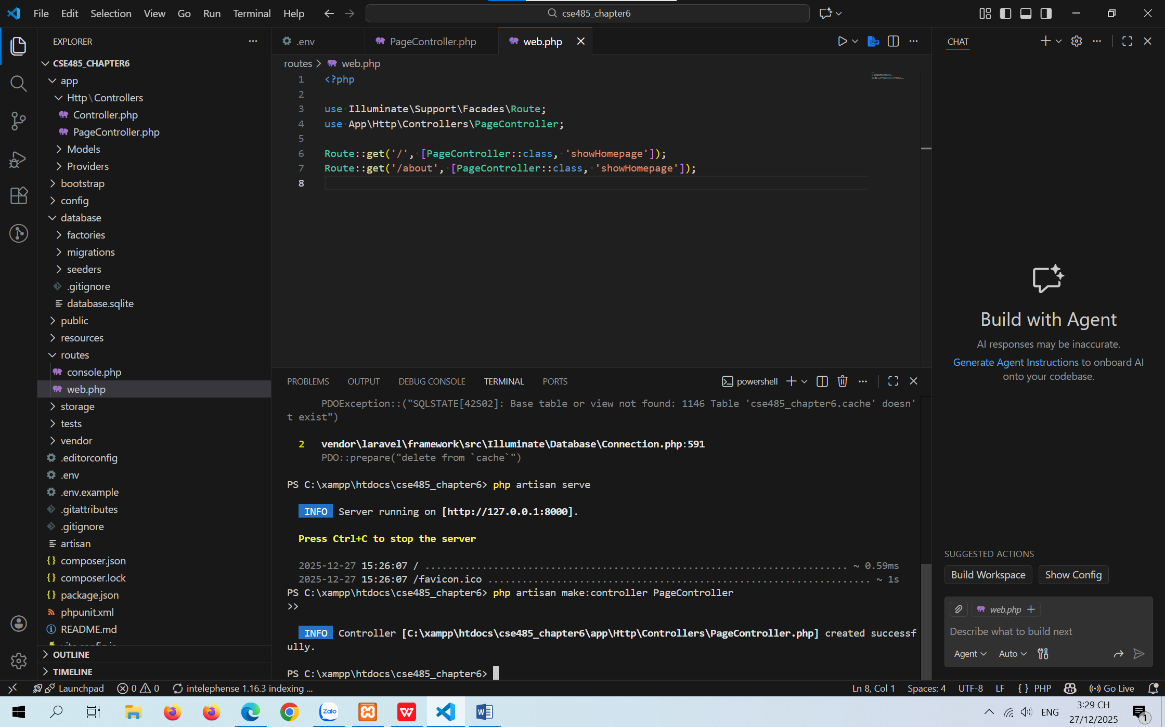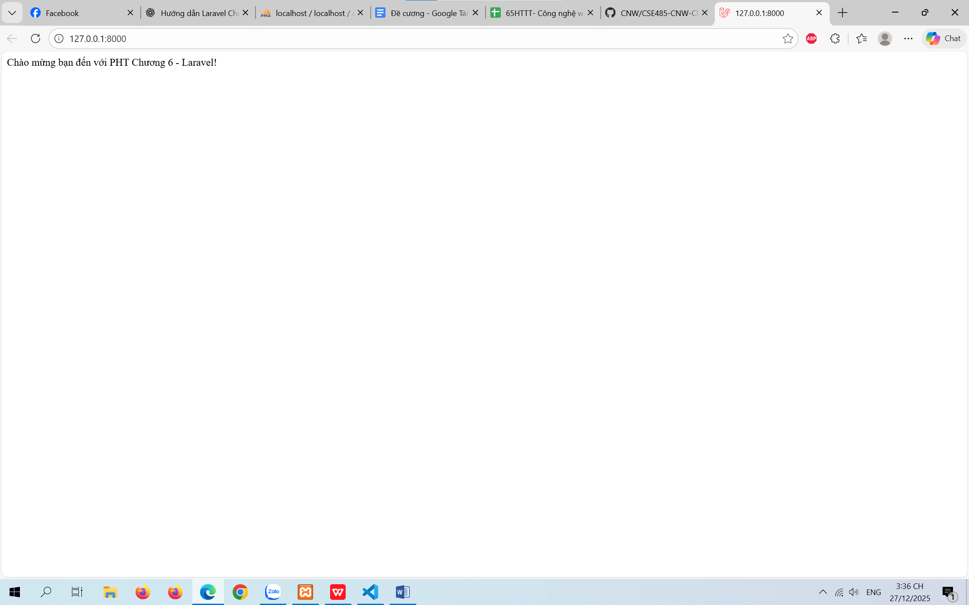
app/Http/Controllers/PageController.php
<?php

namespace App\Http\Controllers;

class PageController extends Controller
{
public function showHomepage()
{
return "Chào mừng bạn đến với PHT Chương 6 - Laravel!";
}
}

routes/web.php
<?php

use Illuminate\Support\Facades\Route;
use App\Http\Controllers\PageController;

Route::get('/', [PageController::class, 'showHomepage']);
Route::get('/about', [PageController::class, 'showHomepage']);

Câu hỏi :
Tại sao CSRF không xảy ra với GET request nhưng lại nguy hiểm với POST?

